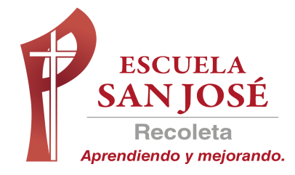
GUIA DE TRABAJO INGLES
SEMANA 15 AL 19 DE JUNIO
SEGUNDO BASICO

OBJETIVO: Leer y demostrar comprensión de textos

UNIT 2: ‘MY CLOTHES’

ACTIVIDAD 1: observa el siguiente video sobre I’M WEARING (YO ESTOY VISTIENDO, O USANDO) https://www.youtube.com/watch?v=_Y_fNXEu0tA
ACTIVIDAD 2: estudia la siguiente estructura
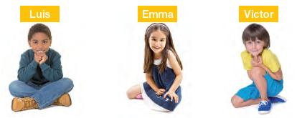
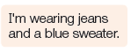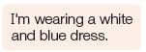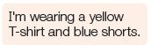
(yo estoy usando jeans y (yo estoy usando un vestido (yo estoy usando una polera amarilla
un chaleco azul) blanco y azul) y pantalones cortos azules)

- I’M WEARING, SE USA PARA DESCRIBIR LO QUE YO ESTOY VISTIENDO O USANDO.
- EN INGLÉS EL COLOR SE COLOCA ANTES DEL SUSTANTIVO, ES DECIR VA DELANTE DE LA PALABRA DE ROPA

ACTIVIDAD 3: lee y pinta
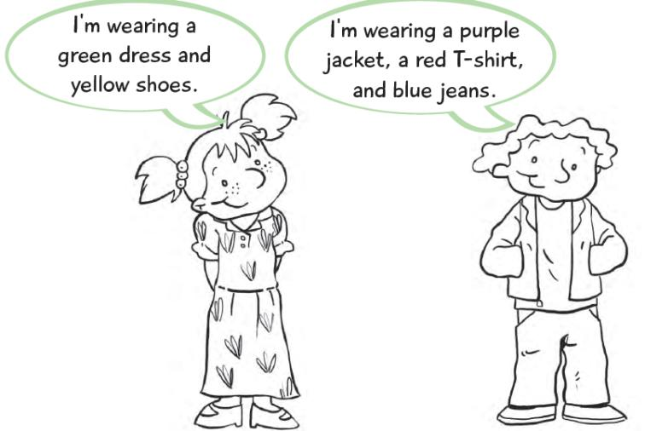
ACTIVIDAD 4: escribir la oración en el orden correcto y luego pintar
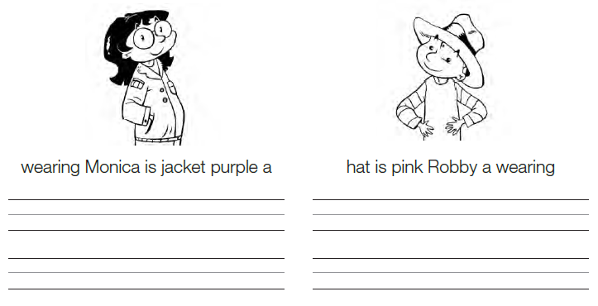

SOLUCIONARIO: la idea es que resuelvas los ejercicios por ti mismo (a) o con ayuda de un adulto y luego revises y corrijas si es necesario
ACTIVIDAD 3
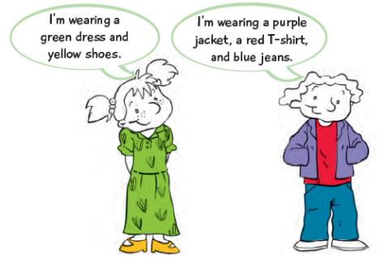
ACTIVIDAD 4

LA GUÍA LA PUEDES IMPRIMIR Y PEGAR O HACER EL DESARROLLO EN EL CUADERNO
NO SE ENVIA AL CORREO

